Использование материалов о подвиге ученых биологов и химиков во время ВОВ в урочной деятельности
Автор:Смыцкая Елена Михайловна
учитель биологии и химии

Вероломное нападение немецко-фашистких захватчиков заставило прервать всех людей свою мирную жизнь. Наука стояла перед лицом новых и сложных задач,серьезных трудностей и испытаний.
Принципиальные отличительные черты советской науки – патриотизм советских ученых,преданность своему делу – определили плодотворное участие в Великой Отечественной войне,ее огромнйю помощь в завоевании победы.
Поэтому изучение разных тем на уроках биологии и химии невозможно без исследования деятельности ученых в военные годы.
На следующий день после начала войны,23 июня 1941 года, было собрано заседание президиума АН СССР, в котором приняло участие более 60 ведущих ученых страны.
Деятельность АН сосредоточилась на трех главных направлениях:
- Разработка проблем, имеющих оборонное значение.
- Научная помощь промышленности в улучшении и освоении производства.
- Мобилизация сырьевых ресурсов страны, замена дефицитных материалов местным сырьем.
16 июля 1941 года было принято решение об эвакуации АН ССССР в Казань.
Биологические дисциплины не могут похвастаться непосредственным участием в помощи боевым действиям, в отличие от химии. Но заслуги есть. Я это представила в таблице, где показано, при изучении какой темы можно использовать вклад ученого во время ВОВ.

Раздел изучения | Ученый | Вклад ученого в науку | В каких классах можно использовать
Селекция | ВАСХНИЛ была эвакуирована в Западную Сибирь. Летом 1941г. Было организовано изучение земель Казахстана с целью выявления дополнительных ресурсов для развития животноводства и земледелия.
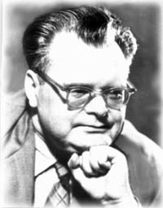 | Л. В. Катин-Ярцев  Л. И. Иванов | Выведены три новых сорта картофеля, эффективных для возделывания в условиях Сибири. Сорта отличались высоким содержанием крахмала, устойчивостью к засухе и пониженным температурам. Урожайность их была выше на 20% районированных раньше сортов. | 7 класс – Растения  9 класс – Селекция  10 класс - Селекция
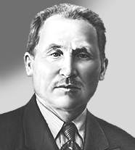 | А.П. Шехурдин | Вывел сорта яровой пшеницы, которые превышали по урожайности, ранее районированные сорта на 2-3 Ц./га. Пшеница этих сортов занимала большие площади в заволжских районах Саратовской и Волгоградской областей. | 7 класс – Растения  9 класс – Селекция  10 класс - Селекция
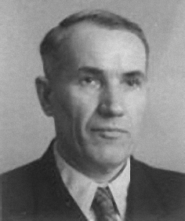 | А.А. Краснюк | Создал знаменитую озимую рожь Волжанку, урожай которой на 2.7 Ц./га превышал урожаи районированных ранее сортов. Кроме того, А.А.Краснюк впервые в мире получил многолетние кормовые высокопродуктивные житняково-пырейные гибриды, обладающие высокой кормовой ценностью. | 7 класс – Растения  9 класс – Селекция  10 класс - Селекция
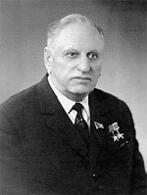 | П.П.Лукьяненко | Вывел ценные сорта озимой пшеницы Краснодарка, Новоукраинка-83, у которых зерно в колосьях держится до самой осени. Прибавка урожая от новых сортов достигала 80 Ц./га. | 7 класс – Растения  9 класс – Селекция  10 класс - Селекция
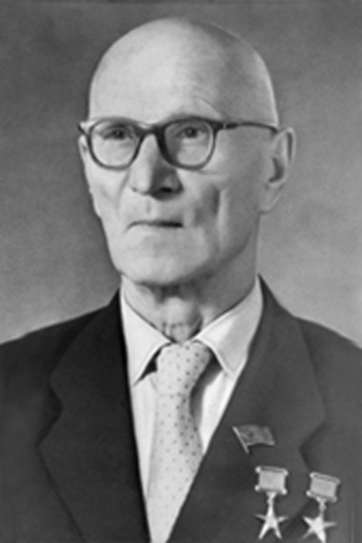 | В. С. Пустовойт | Вывел сорта подсолнечника,которые к концу воны занимали свыше 200 тыс.га в Поволжье. | 7 класс – Растения
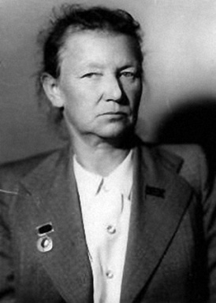 | Е.И.Ушакова  А.В.Алапатьев | Новые сорта овощных культур. В 1943 г. на этой станции было получено 12290 кг элитных семян 64-х различных сортов овощных растений. | 9 класс – Селекция  10 класс - Селекция
Физиология | Физиологический институт им. акад. И.П. Павлова был эвакуирован в Казань.
Г. Ф. Гаузе М. Г. Бражникова  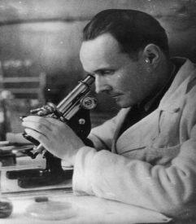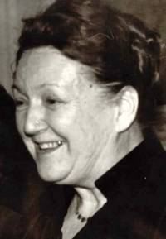 |  | Синтезировал первый оригинальный советский антибиотик – грамицидин С | 7 класс – Прокариоты  8 класс - Человек
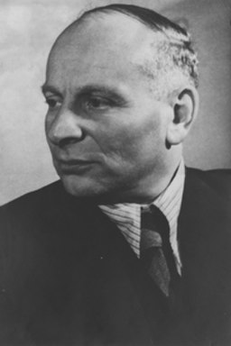 | А.Г. Гинецинский  3.И. Барбашова | Теории тканевой акклиматизации к гипоксии.  Успешно решался вопрос о применении летчиками фенамина для борьбы с утомлением. | 8 класс - Человек
 | Г.В. Гершуни | Изучение бинаурального слуха при проникающих черепно-мозговых ранениях. | 8 класс - Человек
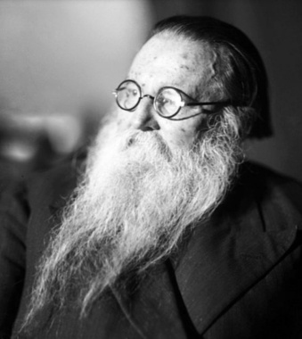 | А.А. Ухтомский | Изучению вопросов травматического шока, имевших большое значение для разработки методов спасения раненых. | 8 класс - Человек
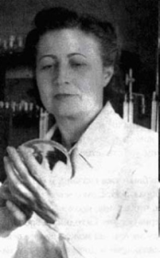 | З. В. Ермольева | Первый пенициллин в СССР в 1942г.  Холера была занесена в Сталинград немецкой армией и угрожала нашим войскам распространением по путям эвакуации. В связи с этим по заданию Наркомздрава СССР она вылетела в Сталинград, где работала в составе группы, созданной с целью проведения противохолерных мероприятий. | 7 класс – Прокариоты. Грибы  8 класс - Человек
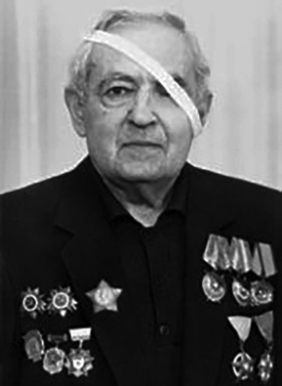 | И. А.Рапопо́рт | Химический мутагенез. С первых дней войны пошёл добровольцем на фронт. Прошел путь от командира взвода до начальника штаба 184-го гвардейского полка 62-й гвардейской стрелковой дивизии, дважды был тяжело ранен, потерял левый глаз..  Его боевых подвигах писали боевые газеты. Он был бесстрашным разведчиком и замечательным командиром. Рассказывали, что он награжден многими орденами и даже золотым оружием от имени королевы Великобритании, что его трижды представляли к званию Героя Советского Союза, но он что-то такое каждый раз делал неправильное, что высшую награду ему не давали. Такой был легенда.  В конце апреля 1945 года майор И.А. Рапопорт в результате решительного маневра захватил многие тысячи пленных с тяжелым вооружением и танками и двигался со своим батальоном во главе этой колонны по шоссе. Командование еще ни чего не знало. На уничтожение вражеского скопления вылетели « летающие танки»- щтурмовики. На дреющем полете они начали расстреливать колонну..И наши, и пленные, имея большой военный опыт, бросились в стороны, в кюветы и воронки. На шоссе выбежал майор Рапопорт и, стоя во весь рост, размахивал руками, показывая летчикам-«свои»! Непостижимо, но летчики его поняли. Прекратили стрельбу и улетели. Из кювета тяжело на протезе вместо потерянной ноги, поднялся немецкий полковник. Он был потрясен и хотел пожать руку советскому майору. Но тот врагу руку не подал. Потом многие годы он сожалел об этом. Его можно было понять и в 45-м и после. | 9 класс-Генетика  10 класс - Генетика
А. Д. Беззубов К. З. Тульчинская  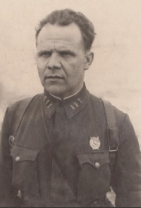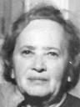 |  | Упрощенный метод получения витамина С(против цинги) из единственного доступного источника – хвои. | 8 класс - Человек
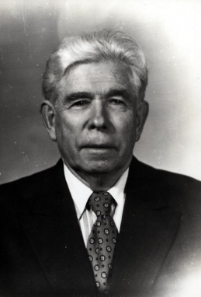 | Б.А. Кудряшов | Препарат тромбин обладал чрезвычайно ценным свойством за 3-6 секунд свертывать изливающуюся из раны кровь в сгусток – тромб, который закрывал рассеченные кровеносные сосуды и тем самым останавливал кровотечение. | 8 класс - Человек
Химия
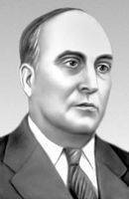 | А.Н. Несмеянов | Один из создателей нового научного направления – химии металлорганических соединений. Он синтезировал органические соединения ртути, олова, свинца, сурьмы, мышьяка, висмута и др. Эти соединения применяются в качестве антидетонаторов, инсектицидов, лекарственных препаратов, синтетических высококачественных материалов | 10 класс – Органическая химия
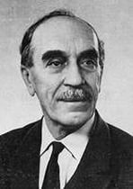 | Н.Н.Семенов. | Их исследования помогали решать проблемы транспорта и повышения эффективности взрывчатых веществ, улучшения огнезащитной пропитки шпал. Ими был усовершенствован метод обработки деталей самолетов, достигнута экономия дефицитных хрома и серной кислоты. | 10 класс – Органическая химия
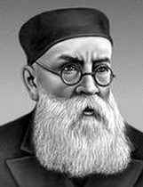 | А.Е.Фаворский . | Он изучил химические свойства и превращения ацетилена, разработал важнейший метод получения виниловых эфиров. Новые соединения на основе ацетилена нашли широкое применение в оборонной отрасли промышленности. Ученый предложил оригинальные способы получения синтетического каучука на основе угля и воды. | 10 класс – Органическая химия
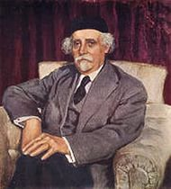 | Н.Д.Зелинский | Предложил использовать для адсорбции ядовитых газов активированный уголь. Разработка способов получения высокооктанового топлива для авиации, мономеров для синтетического каучука. | 10 класс – Органическая химия
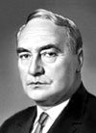 | В.А. Каргин | Разработал специальные материалы для изготовления одежды от отравляющих веществ, новую технологию обработки защитных тканей, делающих валяную обувь непромокаемой, а также специальные типы резин для боевых машин нашей армии. | 10 класс – Органическая химия
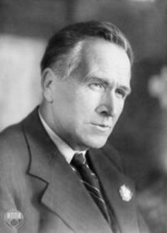  К.В. Бардин В. А.Комаров.  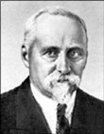 |  | Производство стали для танков, кораблей, подводных лодок, пушек, самолетов. | 9 класс – Неорганическая химия
Нашим детям нужны позитивные образцы жизни. В их возрасте человеку хочется на кого-то быть похожим.
Организация работы может быть через обычные уроки, но и через семинары. Учащиеся могут делать доклады, или небольшие сообщения. При этом они анализируют фрагменты биографии или научную деятельность, осуществляют поиск источника литературы, составляют планы, отвечают на поставленные вопросы, анализируют личные качества, составляют сравнительные таблицы.

Я постаралась проанализировать, какую роль сыграли ученые, в частности, ученые-химики и биологи для приближения великой победы. Хочется привести слова выдающегося ученого-химика Александра Наумовича Фрумкина. На антифашистском митинге в 1941 году он сказал: «Я химик. И говорю сегодня от имени всех химиков-ученых. Несомненно, химия – один из существенных факторов, от которых зависит успех современной войны. Производство взрывчатых веществ, качественных сталей, легких металлов, топлива – все это разнообразные виды применения химии, не говоря уже о специальных формах химического оружия. В современной войне немецкая химия подарила миру пока одну «новинку» - это массовое применение возбуждающих и наркотических веществ, которые дают немецким солдатам перед тем, как послать их на верную смерть. Советские химики призывают ученых всего мира использовать свои знания для борьбы с фашизмом».
Героизм во время войны стал нормой жизни каждого советского человека. Героями были не только те, кто горел в танке, таранил вражеский самолет, кто, спасая товарищей, грудью закрывал пулеметную амбразуру. Не меньше героизма было и у тех, кто непосредственно не участвовал в боевых действиях. Например, на территории "Красного химика" взорвалось более 50 бомб и несколько сот тяжелых снарядов. Здесь умерли от голода 237 мужчин и 64 женщины, 15 человек были убиты.
Невозможно перечислить всё, что было сделано учёными, и химиками в том числе, во благо Победы. Люди умственного труда находились в одном строю с солдатами. Многие из них уходили на фронт, чтобы с оружием в руках уничтожать фашистов. Но основная часть научной интеллигенции вела «тихую» войну с противником, побеждая его своим «интеллектуальным гением», используя в борьбе с ним знания, опыт, профессионализм. Несомненно, достижения химической науки в те годы послужили одним из существенных факторов, повлиявших на исход войны.
Жестокая и страшная война унесла более двадцати шести миллионов жизней. А ведь их могло быть гораздо больше, если бы не ученые-химики, создавшие более ста новых лечебных препаратов, спасших десятки тысяч солдат от таких опасных заболеваний, как газовая гангрена, столбняк, менингит, гнойные инфекции.
Этот материал может использоваться не только в урочной деятельности, но и во внеклассной работе.

